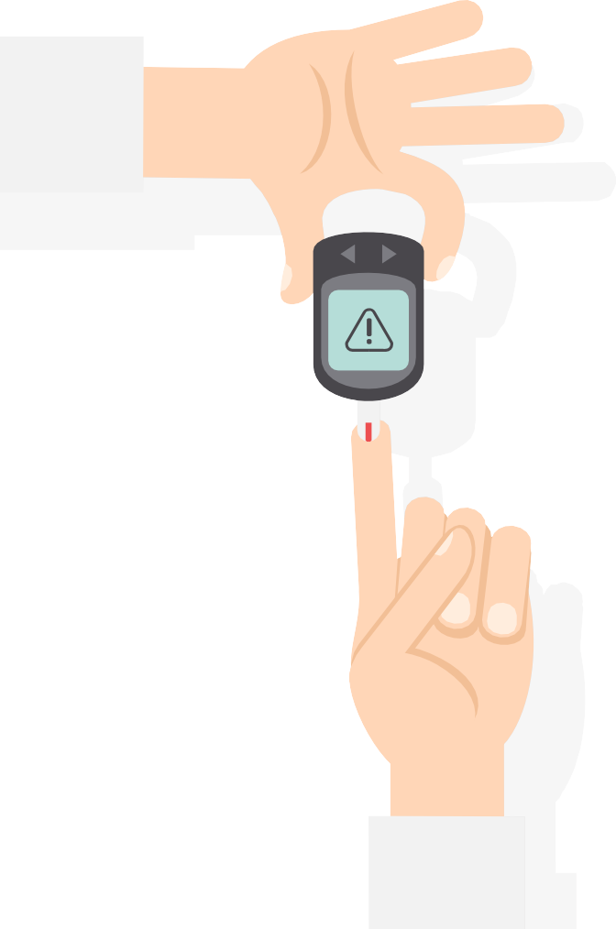Факторы риска развития диабета

- Возраст старше 35 лет
- Избыточная масса тела или ожирение (ИМТ ≥ 25 кг/м2)
- Наследственность (родители или братья/ сестры с сахарным диабетом 2 типа)
- Низкая физическая активность, как привычка
- Наличие сердечно-сосудистых заболеваний
- Артериальная гипертония (≥ 140/90 мм рт. ст.)
- Холестерин ЛВП ≤0,9 ммоль/л и/или уровень триглицеридов ≥ 2,82 ммоль/л
- Синдром поликистозных яичников
- Ваш ребенок при рождении весил более 4 кг

9 основных симптомов диабета

Постоянная жажда, сухость во рту
Частое мочеиспускание и увеличение количества мочи за сутки

Повышенная утомляемость, слабость Резкое снижение веса
Иногда повышенный аппетит Ухудшение зрения
Снижение эрекции у мужчин

Частая молочница (вагинальный кандидоз) у женщин

Воспалительные процессы, расчесы на коже, плохо завивающие ранки, ссадины

Если у вас диагностировали предиабет или сахарный диабет, то вам необходимо

Чётко следовать рекомендациям вашего врача, нельзя самовольно прекращать приём назначенных препаратов

Регулярно контролировать уровень глюкозы в крови, в том числе самостоятельно с помощью глюкометра

Ограничить потребление соли
и продуктов содержащих «скрытую» соль (колбасы, консервы, полуфабрикаты)

Существенно ограничить потребление жиров животного происхождения, транс- жиров и сахаров (исключить фаст-фуд, сладкие газированные напитки)

Умеренно ограничить (в половину от привычной порции) продуктов
состоящих преимущественно из сложных углеводов (крахмалов) и белков

Увеличить потребление продуктов с минимальной калорийностью
(овощей богатых водой и клетчаткой)

Пациентам с избыточной массой тела
или ожирением для умеренного снижения массы тела (не менее 5% от исходной) рекомендуется ограничение калорийности рациона

Увеличить физическую активность (30–60 мин ежедневно, но не менее
3-х раз или 150 мин в неделю в неделю)

Сахарный диабет – эпидемия XXI века

Факторы риска развития диабета

- Возраст старше 35 лет
- Избыточная масса тела или ожирение (ИМТ ≥ 25 кг/м2)
- Наследственность (родители или братья/ сестры с сахарным диабетом 2 типа)
- Низкая физическая активность, как привычка
- Наличие сердечно-сосудистых заболеваний
- Артериальная гипертония (≥ 140/90 мм рт. ст.)
- Холестерин ЛВП ≤0,9 ммоль/л и/или уровень триглицеридов ≥ 2,82 ммоль/л
- Синдром поликистозных яичников
- Ваш ребенок при рождении весил более 4 кг

9 основных симптомов диабета

Постоянная жажда, сухость во рту
Частое мочеиспускание и увеличение количества мочи за сутки

Повышенная утомляемость, слабость Резкое снижение веса
Иногда повышенный аппетит Ухудшение зрения
Снижение эрекции у мужчин

Частая молочница (вагинальный кандидоз) у женщин

Воспалительные процессы, расчесы на коже, плохо завивающие ранки, ссадины

Если у вас диагностировали предиабет или сахарный диабет, то вам необходимо

Чётко следовать рекомендациям вашего врача, нельзя самовольно прекращать приём назначенных препаратов

Регулярно контролировать уровень глюкозы в крови, в том числе самостоятельно с помощью глюкометра

Ограничить потребление соли
и продуктов содержащих «скрытую» соль (колбасы, консервы, полуфабрикаты)

Существенно ограничить потребление жиров животного происхождения, транс- жиров и сахаров (исключить фаст-фуд, сладкие газированные напитки)

Умеренно ограничить (в половину от привычной порции) продуктов
состоящих преимущественно из сложных углеводов (крахмалов) и белков

Увеличить потребление продуктов с минимальной калорийностью
(овощей богатых водой и клетчаткой)

Пациентам с избыточной массой тела
или ожирением для умеренного снижения массы тела (не менее 5% от исходной) рекомендуется ограничение калорийности рациона

Увеличить физическую активность (30–60 мин ежедневно, но не менее
3-х раз или 150 мин в неделю в неделю)

Сахарный диабет – эпидемия XXI века

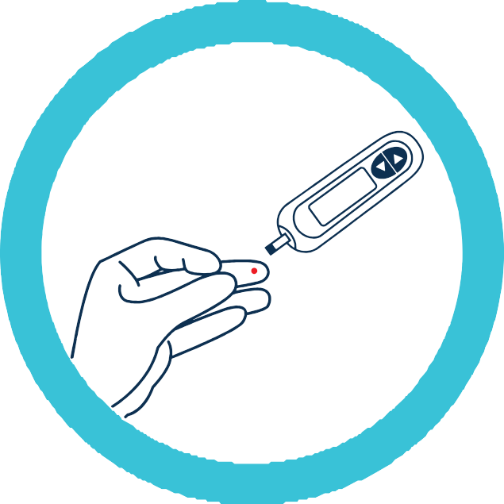

Факторы риска развития диабета

- Возраст старше 35 лет
- Избыточная масса тела или ожирение (ИМТ ≥ 25 кг/м2)
- Наследственность (родители или братья/ сестры с сахарным диабетом 2 типа)
- Низкая физическая активность, как привычка
- Наличие сердечно-сосудистых заболеваний
- Артериальная гипертония (≥ 140/90 мм рт. ст.)
- Холестерин ЛВП ≤0,9 ммоль/л и/или уровень триглицеридов ≥ 2,82 ммоль/л
- Синдром поликистозных яичников
- Ваш ребенок при рождении весил более 4 кг

9 основных симптомов диабета

Постоянная жажда, сухость во рту
Частое мочеиспускание и увеличение количества мочи за сутки

Повышенная утомляемость, слабость Резкое снижение веса
Иногда повышенный аппетит Ухудшение зрения
Снижение эрекции у мужчин

Частая молочница (вагинальный кандидоз) у женщин

Воспалительные процессы, расчесы на коже, плохо завивающие ранки, ссадины

Если у вас диагностировали предиабет или сахарный диабет, то вам необходимо

Чётко следовать рекомендациям вашего врача, нельзя самовольно прекращать приём назначенных препаратов

Регулярно контролировать уровень глюкозы в крови, в том числе самостоятельно с помощью глюкометра

Ограничить потребление соли
и продуктов, содержащих «скрытую» соль (колбасы, консервы, полуфабрикаты)

Существенно ограничить потребление жиров животного происхождения, транс- жиров и сахаров (исключить фаст-фуд, сладкие газированные напитки)

Умеренно ограничить (в половину от привычной порции) продуктов
состоящих преимущественно из сложных углеводов (крахмалов) и белков

Увеличить потребление продуктов с минимальной калорийностью
(овощей богатых водой и клетчаткой)

Пациентам с избыточной массой тела
или ожирением для умеренного снижения массы тела (не менее 5% от исходной) рекомендуется ограничение калорийности рациона

Увеличить физическую активность (30–60 мин ежедневно, но не менее
3-х раз или 150 мин в неделю в неделю)

Сахарный диабет – эпидемия XXI века

Факторы риска развития диабета

- Возраст старше 35 лет
- Избыточная масса тела или ожирение (ИМТ ≥ 25 кг/м2)
- Наследственность (родители или братья/ сестры с сахарным диабетом 2 типа)
- Низкая физическая активность, как привычка
- Наличие сердечно-сосудистых заболеваний
- Артериальная гипертония (≥ 140/90 мм рт. ст.)
- Холестерин ЛВП ≤0,9 ммоль/л и/или уровень триглицеридов ≥ 2,82 ммоль/л
- Синдром поликистозных яичников
- Ваш ребенок при рождении весил более 4 кг

9 основных симптомов диабета

Постоянная жажда, сухость во рту
Частое мочеиспускание и увеличение количества мочи за сутки

Повышенная утомляемость, слабость Резкое снижение веса
Иногда повышенный аппетит Ухудшение зрения
Снижение эрекции у мужчин

Частая молочница (вагинальный кандидоз) у женщин

Воспалительные процессы, расчесы на коже, плохо завивающие ранки, ссадины

Если у вас диагностировали предиабет или сахарный диабет, то вам необходимо

Чётко следовать рекомендациям вашего врача, нельзя самовольно прекращать приём назначенных препаратов

Регулярно контролировать уровень глюкозы в крови, в том числе самостоятельно с помощью глюкометра

Ограничить потребление соли
и продуктов содержащих «скрытую» соль (колбасы, консервы, полуфабрикаты)

Существенно ограничить потребление жиров животного происхождения, транс- жиров и сахаров (исключить фаст-фуд, сладкие газированные напитки)

Умеренно ограничить (в половину от привычной порции) продуктов
состоящих преимущественно из сложных углеводов (крахмалов) и белков

Увеличить потребление продуктов с минимальной калорийностью
(овощей богатых водой и клетчаткой)

Пациентам с избыточной массой тела
или ожирением для умеренного снижения массы тела (не менее 5% от исходной) рекомендуется ограничение калорийности рациона

Увеличить физическую активность (30–60 мин ежедневно, но не менее
3-х раз или 150 мин в неделю в неделю)

Сахарный диабет – эпидемия XXI века

7.5

Сахарный диабет – группа эндокринных заболе- ваний, связанных с нарушением усвоения глю- козы и развивающихся вследствие абсолютной или относительной недостаточности гормона инсулина, в результате чего развивается
гипергликемия – стойкое увеличение содержания глюкозы в крови. Заболевание характеризуется хроническим течением, а также нарушением всех видов обмена веществ: углеводного, жирового, белкового, минерального и водно-солевого

Сахарный диабет

- го типа – инсулинозависимый
В организме вырабатывается недостаточное количество инсулина, поэтому требуется его дополнительное введение. Чаще бывает у молодых людей

- го типа – инсулинонезависимый Инсулин вырабатывается в организме в достаточном количестве, но клетки
и ткани теряют чувствительность к нему. Чаще развивается у людей старше 45 лет
За последние 10 лет численность больных сахарным диабетом в мире увеличилась более чем в 2 раза.
В России по данным федерального регистра диабе- та зарегистрировано порядка 4,35 миллионов человек больных сахарным диабетом. Однако согласно результатам научного исследования NATION, прово- дившегося в 63 регионах и 188 населенных пунктах РФ с участием 26620 человек в возрасте 20–79 лет; у почти 20% населения наблюдался предиабет,
у 5,4% – сахарный диабет 2 типа, причём половина больных (54%) не знали о наличии у них заболева- ния. Соответственно реальная численность паци- ентов с сахарным диабетом в нашей стране может составлять не менее 8–9 миллионов человек

Сахарный диабет очень коварное заболевание
и может длительное время никак не проявляться, поэтому люди не подозревают себя в его наличии и не обращаются к врачу

Предиабет – это промежуточное состояние между нормой и сахарным диабетом, когда содержание сахара в крови уже стабильно выше нормы, но еще недостаточное для постановки диагноза «сахарный диабет 2 типа»

Предиабет
Глюкоза натощак 6,1–6,9 ммоль/л Глюкоза 7,8–11,0 ммоль/л через 2 часа после сахарной нагрузки

Диабет
Глюкоза натощак 7,0 ммоль/л и более Глюкоза 11,1 ммоль/л и более через 2 часа после сахарной нагрузки

У большей часть людей
с предиабетом гарантированно разовьется сахарный диабет 2 типа

Без лечения сахарный диабет прогрессирует и приводит к тяжелым последствиям

Сердечно-сосудистым осложнениям (инфаркту миокарда и мозговому инсульту)

Снижению зрения (вплоть до слепоты) Почечной недостаточности Поражению нервной системы
Сахарный диабет может стать причиной гангрены и ампутации конечностей

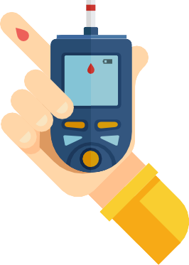

Телефон горячей линии www.mosgorzdrav.ru

8 (499) 251-83-00 navigator.mosgorzdrav.ru

